27292-134719-感謝參訪本站1573人次破751人紀錄3-
主題：27289-134716-地政士辦理買賣時有應維護交易安全之義務及責任即應有協助賣方確實獲得尾款支付之義務-高院判地政士賠464萬元。-107.09-05

評析：
一、選本判決案例係要讓地政士同業了解，地政士是要盡善良管理人之責任。
二、地政士某甲已執業約10年，算是有經驗，受此重大損賠，我們要以哀矜勿喜之心，看待此事，同業要互相關懷，彼此合作，並以此為鑑。
三、某甲與沈地政士數拾案(107-09-04.台北市議員李慶元質詢為30多件)，詐騙集團奪走賣方合計2億多之詐騙疑案不同(本人已於107.09.02寫信給蔡總統，希督促檢調迅速以刑案調查處理)，其只有此件之疏失，並付出慘痛代價-464萬元，所有以我們必須哀矜勿喜，要一同顧及其隱私之維護。
四、所此我以隱匿地政士全名、法院名稱及案號，是希望大家聚焦於判決書內容所闡述地政士之善良管理人責任，而非地政士是誰？請多包涵。
五、為了作為同業之地政士引以為鑑，如有造成某甲之困擾謹表誠摯之歉意。
六、本人執業28年未曾有有買賣糾紛上法院，即本著本網站-誠信.公正.專業之座右銘執行業務，並以此與大家共勉之。

許連景敬上-107.09.05-

附註：
壹、利用2.最新消息之未到日期及3.最新法令之3-1 地政函令新訊最大編號，將最重要之常用3大檔案，排序永在首頁，以利隨時參閱：
1. 土地登記解釋函709則(取自內政部)
2. 耕地分割函令彙編43則(取自內政部)
3. 常見補正計15頁(取自3個地政事務所)

貳、以下為在網站主旨之全文，其內容可作為查詢之「關鍵字」
一、27132-317020-土地登記之憲法-土登函令-土地登記解釋函709則452頁及目錄
二、317111-27133-317021-耕地分割函令-106年耕地分割執行要點法規彙編43則(全)
三、317112-27291-地政常見補正事項-看懂補正事項，您已是土地登記之達人計15頁-摘自3個地所‧107-09-05
參、以上資訊希有助於您執行業務，祝業務興隆，並祈不吝指正
許連景敬上107.09.05-05.45於舍下

---------------------------------------------------------------------

感謝當日參訪本站1573人次-107.09.04

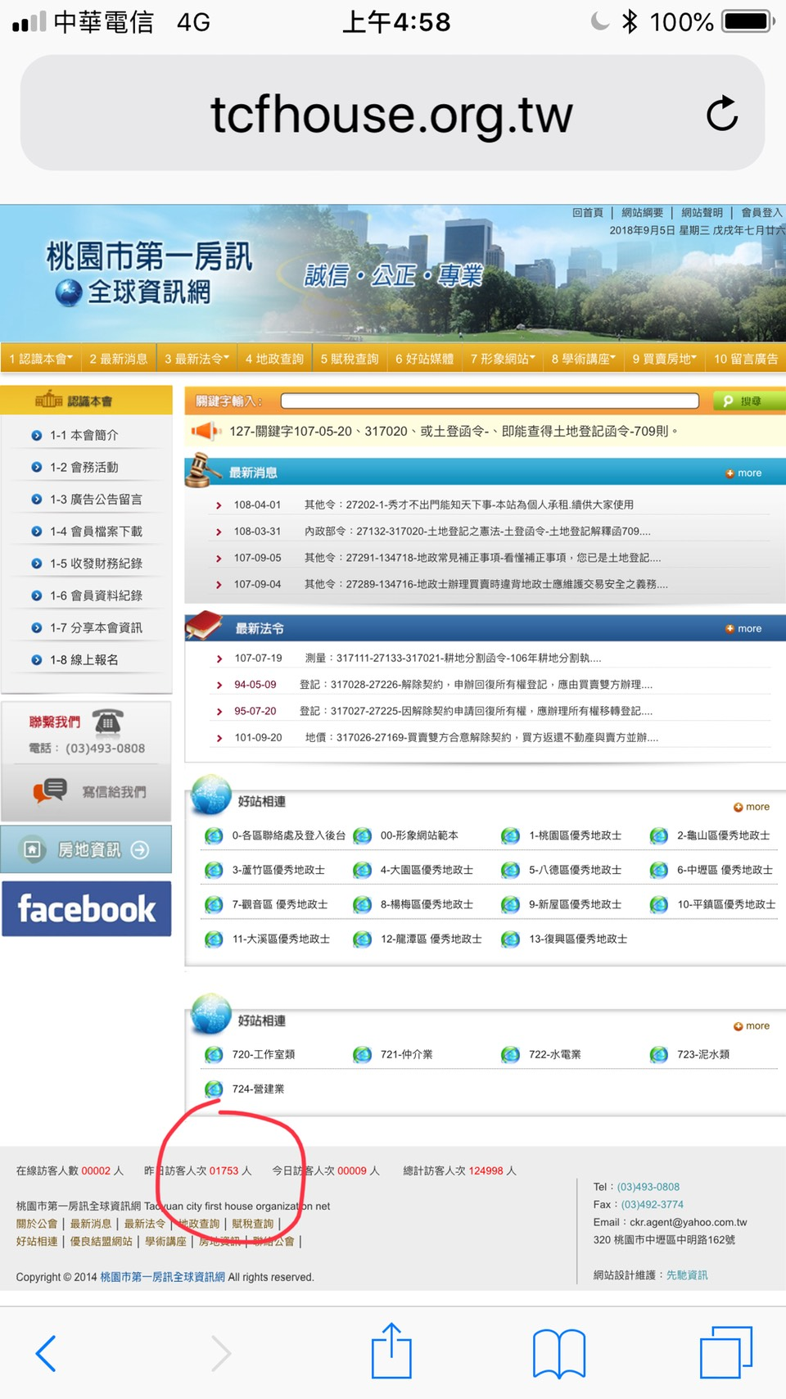

--------------------------------------------------------------

1.本網站係為實現第一地政士公會章程之理想而設之網站。
2.依章程第4條規定：本會應遵守會務法制化、資訊透明化及財務公開化之準則處理會務。也是本會除了理事長實質直選外，最重要之核心價值。
3.本此核心價值建立本會章程之10大特點(鍵關鍵字-10大或-134703-即能查得該檔案)。
4.依此公會資訊會員共享之透明化規定設計之網站：部分內容如下
1-5、文書紀錄及財務
1-51 本會收文 1-52 本會對內發文 1-53 本會對外發文
1-54 大會會議紀錄 1-55 理監事會議紀錄 1-56 委員會會議紀錄
1-57 日記帳報表 1-58 收支結算表 1-59 總分類帳
1-6、會員活動紀錄
1-61 訓練時數查詢 1-62 出席大會紀錄 1-63 出席活動紀錄
1-64 金錢榮譽捐紀錄 1-65 實物榮譽捐紀錄 1-66 理監事活動紀錄
1-67 歷年得奬紀錄
5.本網站設計最高意旨即由部分熱心會員承租形象網站供公會免費使用。
6.本屆改由公會承租其後以無力承租為由而終止本網站，並要求關閉本網站。
7.面對本會以前所建構之資料無價，乃由本創會長繼續承租供大家使用，為避免混淆乃於跑馬燈及最新消息公布本站為個人網站。
8.公會新設網站年租金為15000元，雖比較便宜，但目前完全似没有前第4款所述之16種之透明化功能，似有違第一公會所以創立之初衷？公會資訊可謂相對是封閉，實有所遺憾。
9.租金便宜與會員因公會資訊封閉所造成之知識損失，何者為大會員自有公評。
10.作為創會長完全不會介入公會未來選舉，但大家期望要當第一公會之領導人，能熟讀本會章程，並有執行之決心及依章程第39條提具體之政見。
11.創立第一公會不是為權位，是要集合一群具有正價值的人，共事共業，期望為社會建立人民團體運作之優良典範的小小心願而已。
12.創會長期望未來只要公會同意恢復公會章程透明化之精神，本網站願在公會仍免負擔下回復供會員免費申請密碼使用，是所至盼。
13.不要為當理事長而當理事長，而要問我曾為公會建立何種會價值觀及優良的典章制度。
14、當理事長没有什麼了不起(包括本人)，而是要自問當卸任時會員是否肯定及感謝您。
15.歡迎大家每日要來到-6.好站媒體-讀和各家報紙及看電視新聞
16.以上拙見供勉之，並祈不吝指教。

107.08.10-0610於自宅

